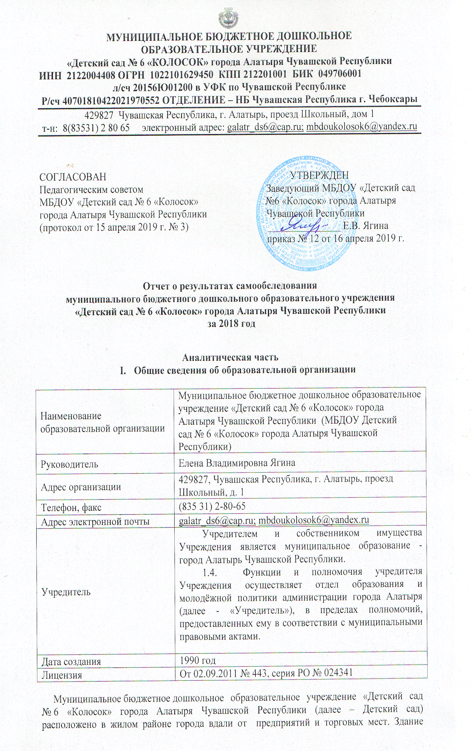
Детского сада построено по типовому проекту. Проектная наполняемость на 240 мест. Общая площадь здания 1820 кв. м, из них площадь помещений, используемых непосредственно для нужд образовательного процесса, 1674 кв. м.
Цель деятельности Детского сада – осуществление образовательной деятельности по реализации образовательных программ дошкольного образования.
Предметом деятельности Детского сада является формирование общей культуры, развитие физических, интеллектуальных, нравственных, эстетических и личностных качеств, формирование предпосылок учебной деятельности, сохранение и укрепление здоровья воспитанников.
Режим работы Детского сада:
Рабочая неделя – пятидневная, с понедельника по пятницу. Длительность пребывания детей в группах – 10,5 часов. Режим работы групп – с 6:30 до 18:00.

II. Система управления организации

Управление Детским садом осуществляется в соответствии с действующим законодательством и уставом Детского сада.
Управление Детским садом строится на принципах единоначалия и коллегиальности. Коллегиальными органами управления являются: общее родительское собрание, педагогический совет, общее собрание работников. Единоличным исполнительным органом является руководитель – заведующий.
Органы управления, действующие в Детском саду
Наименование органа | Функции
Заведующий | Контролирует работу и обеспечивает эффективное взаимодействие структурных подразделений организации, утверждает штатное расписание, отчетные документы организации, осуществляет общее руководство Детским садом
Общее родительское собрание | Рассматривает вопросы:  - определения основных направлений деятельности Учреждения, перспектив ее развития;  - принятия локальных актов, затрагивающих права обучающихся (воспитанников);  - рассмотрения вопросов деятельности Учреждения, принятых Общим собранием родителей к своему рассмотрению, либо вынесенных на его рассмотрение руководителем Учреждения.
Педагогический совет | Осуществляет текущее руководство образовательной деятельностью Детского сада, в том числе рассматривает вопросы:  − развития образовательных услуг;  − регламентации образовательных отношений;  − разработки образовательных программ;  − выбора учебников, учебных пособий, средств обучения и воспитания;  − материально-технического обеспечения образовательного процесса;  − аттестации, повышении квалификации педагогических работников;  − координации деятельности методических объединений
Общее собрание работников | Реализует право работников участвовать в управлении образовательной организацией, в том числе:  − участвовать в разработке и принятии коллективного договора, Правил трудового распорядка, изменений и дополнений к ним;  − принимать локальные акты, которые регламентируют деятельность образовательной организации и связаны с правами и обязанностями работников;  − разрешать конфликтные ситуации между работниками и администрацией образовательной организации;  − вносить предложения по корректировке плана мероприятий организации, совершенствованию ее работы и развитию материальной базы

Структура и система управления соответствуют специфике деятельности Детского сада.

III. Оценка образовательной деятельности

Образовательная деятельность в Детском саду организована в соответствии с Федеральным законом от 29.12.2012 № 273-ФЗ «Об образовании в Российской Федерации», ФГОС дошкольного образования, СанПиН 2.4.1.3049-13 «Санитарно-эпидемиологические требования к устройству, содержанию и организации режима работы дошкольных образовательных организаций».
Образовательная деятельность ведется на основании утвержденной основной образовательной программы дошкольного образования, которая составлена в соответствии с ФГОС дошкольного образования, с учетом примерной образовательной программы дошкольного образования, санитарно-эпидемиологическими правилами и нормативами, с учетом недельной нагрузки.
Детский сад посещает 135 воспитанников в возрасте от 1,5 до 7 лет. В Детском саду сформировано 6 групп общеразвивающей направленности. Из них:
- группа раннего возраста «Кроха» - 16 детей;
- группа раннего возраста «Теремок» - 20 детей;
− младшая группа «Горошина» – 21 ребенок;
− средняя группа «Сказка» – 26 детей;
− старшая группа «Почемучки» – 26 детей;
− подготовительная к школе группа «Смешарики» – 26 детей.

Воспитательная работа

Чтобы выбрать стратегию воспитательной работы, в 2018 году проводился анализ состава семей воспитанников.

Характеристика семей по составу

Состав семьи | Количество семей | Процент от общего количества семей воспитанников
Полная | 115 | 85,2%
Неполная с матерью | 16 | 11,8%
Неполная с отцом | 0 | 0%
Оформлено опекунство | 1 | 0,7%

Характеристика семей по количеству детей

Количество детей в семье | Количество семей | Процент от общего количества семей воспитанников
Один ребенок | 54 | 40%
Два ребенка | 63 | 46,7%
Три ребенка и более | 18 | 13,3%

Воспитательная работа строится с учетом индивидуальных особенностей детей, с использованием разнообразных форм и методов, в тесной взаимосвязи воспитателей, специалистов и родителей. Детям из неполных семей уделяется большее внимание в первые месяцы после зачисления в Детский сад.

Дополнительные платные образовательные услуги Детский сад не оказывает.

IV. Оценка функционирования внутренней системы оценки качества образования

Состояние здоровья и физического развития воспитанников удовлетворительные.
Дети успешно осваивают образовательную программу дошкольного образования в своей возрастной группе.
В течение года воспитанники Детского сада успешно участвовали в конкурсах и мероприятиях различного уровня.
В период с 15.10.2018 по 19.10.2018 проводилось анкетирование 89 родителей, получены следующие результаты:
− доля получателей услуг, положительно оценивающих доброжелательность и вежливость работников организации, – 89 %;
− доля получателей услуг, удовлетворенных компетентностью работников организации, – 92 %;
− доля получателей услуг, удовлетворенных материально-техническим обеспечением организации, – 75 %;
− доля получателей услуг, удовлетворенных качеством предоставляемых образовательных услуг, – 84 %;
− доля получателей услуг, которые готовы рекомендовать организацию родственникам и знакомым, – 92 %.
Анкетирование родителей показало высокую степень удовлетворенности качеством предоставляемых услуг.

V. Оценка кадрового обеспечения

Детский сад укомплектован педагогами на 100 процентов согласно штатному расписанию. Всего работают 30 человек. Педагогический коллектив Детского сада насчитывает 12 специалистов. Соотношение воспитанников, приходящихся на 1 взрослого:
− воспитанник/педагоги – 11,8/1;
− воспитанники/все сотрудники – 4,7/1.

Педагогические работники прошли аттестацию и получили:
− высшую квалификационную категорию – 1 воспитатель;
− первую квалификационную категорию – старший воспитатель, учитель – логопед, 2 воспитателя.
Курсы повышения квалификации в 2018 году прошли 14 работников Детского сада, из них 12 педагогов. На 29.12.2018 года 1 педагог проходит обучение в ВУЗе по педагогическим специальностям.

В 2018 году педагоги Детского сада приняли участие:
− в обучающих вебинарах, семинарах: «Современные инновационные технологии в детском саду», «Скалолазание 21 века. Интерактивный скаладром и развитие ребенка», «Развивающие игры Б.П. Никитина», «Преемственность в программе «Социокультурные истоки»;
− в работе городского семинара-практикума «Современные образовательные технологии дошкольного образования в практике»;
- в работе Конференции работников образования города Алатыря Чувашской Республики, в секции «Доступное дополнительное образование в ДОУ»
− во Всероссийской научной студенческой конференции по техническим, гуманитарным и естественным наукам в ФГБОУ ВПО ЧГУ им. И.Н. Ульянова.
Педагогами Детского сада опубликованы статьи и публикации в журналах «Большая перемена», «Слово педагога», «Познание» и издании «Альманах педагога», в интернет – ресурсах: «Педразвитие.ру», «Педагогические новации», «Просвещение», а так же поделились методическими разработками на международном образовательном портале «Маам».
Детский сад укомплектован кадрами полностью. Педагоги постоянно повышают свой профессиональный уровень, эффективно участвуют в работе методических объединений, знакомятся с опытом работы своих коллег и других дошкольных учреждений, а также саморазвиваются. Все это в комплексе дает хороший результат в организации педагогической деятельности и улучшении качества образования и воспитания дошкольников.

VI. Оценка учебно-методического и библиотечно-информационного обеспечения

В Детском саду библиотека является составной частью методической службы. Библиотечный фонд располагается в методическом кабинете, кабинетах специалистов, группах детского сада.
Библиотечный фонд представлен методической литературой по всем образовательным областям основной общеобразовательной программы, детской художественной литературой, периодическими изданиями, а также другими информационными ресурсами на различных электронных носителях. В каждой возрастной группе имеются необходимые учебно-методические пособия, рекомендованные для планирования воспитательно-образовательной работы в соответствии с обязательной частью ООП.
В 2018 году Детский сад пополнил учебно-методический комплект к примерной общеобразовательной программе дошкольного образования «От рождения до школы» в соответствии с ФГОС. Приобрели наглядно-дидактические пособия:
− серии «Мир в картинках», «Рассказы по картинкам», «Расскажите детям о…», «Играем в сказку», «Грамматика в картинках», «Искусство детям»;
− комплексы для оформления родительских уголков;
− рабочие тетради для обучающихся.
Оборудование и оснащение методического кабинета достаточно для реализации образовательных программ. В методическом кабинете созданы условия для возможности организации совместной деятельности педагогов. Однако кабинет недостаточно оснащен техническим и компьютерным оборудованием.
Информационное обеспечение Детского сада включает:
− информационно-телекоммуникационное оборудование – 2 ноутбука, 1 компьютер, 2 принтера, проектор мультимедиа;
− программное обеспечение – позволяет работать с текстовыми редакторами, интернет-ресурсами, фото - видеоматериалами, графическими редакторами.
В Детском саду учебно-методическое и информационное обеспечение достаточное для организации образовательной деятельности и эффективной реализации образовательных программ.

VII. Оценка материально-технической базы

В Детском саду сформирована материально-техническая база для реализации образовательных программ, жизнеобеспечения и развития детей. В ДОУ оборудованы помещения:
− групповые помещения – 6;
− кабинет заведующего – 1;
− методический кабинет – 1;
- логопедический кабинет;
− музыкальный зал – 1;
− физкультурный зал – 1;
- комната для ознакомления детей с ПДД «Светофорик» - 1;
- музей декоративно – прикладного искусства – 1;
- мини - музей «Русская горница» - 1;
− пищеблок – 1;
− прачечная – 1;
− медицинский кабинет – 1;
− процедурный кабинет – 1;
− изолятор – 1.

При создании предметно-развивающей среды воспитатели учитывают возрастные, индивидуальные особенности детей своей группы. Оборудованы групповые комнаты, включающие игровую, познавательную, обеденную зоны.
В 2018 году Детский сад провел косметический ремонт 2 групп, 1 спального помещения, коридоров 1 и 2 этажей, комната для ознакомления детей с ПДД «Светофорик», музей декоративно – прикладного искусства, логопедического кабинета, физкультурного зала. Построили новые малые архитектурные формы и игровое оборудование на участке. Провели переоформление кабинета под изостудию.
Материально-техническое состояние ДОУ и территории соответствует действующим санитарно-эпидемиологическим требованиям к устройству, содержанию и организации режима работы в дошкольных организациях, правилам пожарной безопасности, требованиям охраны труда.

Результаты анализа показателей деятельности организации
Данные приведены по состоянию на 29.12.2018.
Показатели | Единица измерения | Количество
Образовательная деятельность
Общее количество воспитанников, которые обучаются по программе дошкольного образования  в том числе обучающиеся: | человек | 135
в режиме полного дня (10,5 часов) |  | 135
в режиме кратковременного пребывания (3–5 часов) |  | 0
в семейной дошкольной группе |  | 0
по форме семейного образования с психолого-педагогическим сопровождением, которое организует детский сад |  | 0
Общее количество воспитанников в возрасте до трех лет | человек | 36
Общее количество воспитанников в возрасте от трех до семи лет | человек | 99
Количество (удельный вес) детей от общей численности воспитанников, которые получают услуги присмотра и ухода, в том числе в группах: | человек (процент)
10,5 -часового пребывания |  | 135 (100%)
12–14-часового пребывания |  | 0 (0%)
круглосуточного пребывания |  | 0 (0%)
Численность (удельный вес) воспитанников с ОВЗ от общей численности воспитанников, которые получают услуги: | человек (процент) | 1 (0,7%)
Средний показатель пропущенных по болезни дней на одного воспитанника | день | 35
Общая численность педработников, в том числе количество педработников: | человек | 12
с высшим образованием |  | 7
высшим образованием педагогической направленности (профиля) |  | 7
средним профессиональным образованием |  | 5
средним профессиональным образованием педагогической направленности (профиля) |  | 5
Количество (удельный вес численности) педагогических работников, которым по результатам аттестации присвоена квалификационная категория, в общей численности педагогических работников, в том числе: | человек (процент) | 5(41,7%)
с высшей |  | 1 (8,3%)
первой |  | 4 (33,4%)
Количество (удельный вес численности) педагогических работников в общей численности педагогических работников, педагогический стаж работы которых составляет: | человек (процент)
до 5 лет |  | 2 (16,6%)
больше 30 лет |  | 2 (16,6%)
Количество (удельный вес численности) педагогических работников в общей численности педагогических работников в возрасте: | человек (процент)
до 30 лет |  | 0 (0%)
от 55 лет |  | 2 (16,6%)
Численность (удельный вес) педагогических и административно-хозяйственных работников, которые за последние 5 лет прошли повышение квалификации или профессиональную переподготовку, от общей численности таких работников | человек (процент) | 13 (100%)
Численность (удельный вес) педагогических и административно-хозяйственных работников, которые прошли повышение квалификации по применению в образовательном процессе ФГОС, от общей численности таких работников | человек (процент) | 13 (100%)
Соотношение «педагогический работник/воспитанник» | человек/человек | 1/11,8
Наличие в детском саду: | да/нет
музыкального руководителя |  | да
инструктора по физической культуре |  | нет
учителя-логопеда |  | да
учителя-дефектолога |  | нет
педагога-психолога |  | нет
Инфраструктура
Общая площадь помещений, в которых осуществляется образовательная деятельность, в расчете на одного воспитанника | кв. м | 7
Площадь помещений для дополнительных видов деятельности воспитанников | кв. м | 316
Наличие в детском саду: | да/нет
физкультурного зала |  | да
музыкального зала |  | да
прогулочных площадок, которые оснащены так, чтобы обеспечить потребность воспитанников в физической активности и игровой деятельности на улице |  | да

Анализ показателей указывает на то, что Детский сад имеет достаточную инфраструктуру, которая соответствует требованиям СанПиН 2.4.1.3049-13 «Санитарно-эпидемиологические требования к устройству, содержанию и организации режима работы дошкольных образовательных организаций» и позволяет реализовывать образовательные программы в полном объеме в соответствии с ФГОС ДО.
Детский сад укомплектован достаточным количеством педагогических и иных работников, которые регулярно проходят повышение квалификации, что обеспечивает результативность образовательной деятельности.

